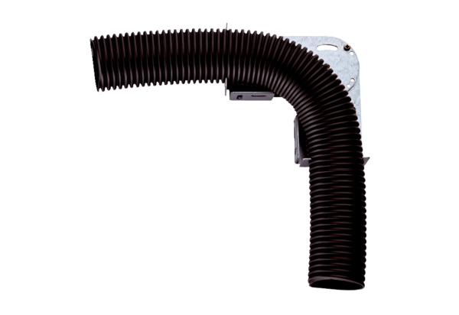Beállítható szerelőkonzol MF-FB75Csomagolási egység: 1 darabVálaszték: K
Termékszám: 0018.0563Gyártó: MAICO

